LUEGO DE LLEGAR ACUERDOS CON EL GOBIERNO MUNICIPAL, SECTOR TRANSPORTADOR DE PASTO ANUNCIÓ NORMALIDAD EN LA PRESTACIÓN DEL SERVICIO
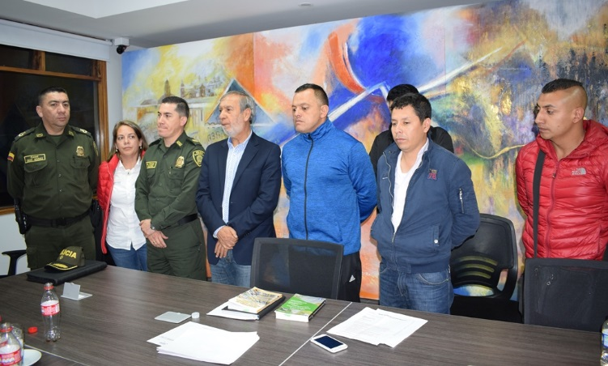
Tras una prolongada reunión de más de 7 horas, entre el alcalde de Pasto Pedro Vicente Obando Ordóñez y voceros del gremio trasportador y con el acompañamiento del Ministerio de Transporte y la Superintendencia de Puertos y Transportes, el sector transportador de Pasto anunció el levantamiento del paro en la prestación de este servicio.
La reunión en la que participaron además del gerente de la Unión Temporal Ciudad Sorpresa Jorge Mesías y los gerentes de las empresas que conforman esta UT, también estuvieron presentes los voceros del gremio de taxistas Richard Ortega y Diego Potosí; y los voceros del movimiento estudiantil Brayan García y Yurani Cuarán, estuvo acompañada como garantes, por el Coronel Fredy Suarez, Subdirector de Transporte del Ministerio y Liliana Bohórquez, funcionaria de la Superintendencia de Puertos y el Secretario de Tránsito Municipal Luis Alfredo Burbano y su equipo, así como el Comandante de la Policía Metropolitana de Pasto, coronel Diego Alejandro Vázquez.
Entre los acuerdos más importantes logrados se destacan:
- La constitución de una comisión de verificación de los acuerdos conseguidos en cuanto a los controles que debe ejercer la Secretaría de Tránsito Municipal en contra de la ilegalidad en el servicio transporte.

- Establecer controles a la prestación ilegal del servicio público colectivo y particular de transporte, a través de las medidas establecidas como la prohibición del parrillero hombre en motocicleta, la restricción del pico y placa y un mejor control para evitar que motos con parrillero ingresen al anillo central de la ciudad.

- Conjuntamente con la Policía Metropolitana se efectuarán controles a los vehículos que ingresen desde los corregimientos y otros municipios, para prestar servicio de transporte ilegal.

- Se aumentarán los controles a la prestación del servicio de transporte en los denominados “vehículos piratas”, que son vehículos particulares que ofrecen su servicio como una modalidad de trabajo informal.

- Conjuntamente con el gremio de taxistas, se ejercerá control a la prestación del servicio de taxi colectivo.
Así mismo se estudiará la viabilidad de poder establecer en las vías que sea posible un carril exclusivo para los vehículos de transporte colectivo tipo bus, una vez esté en pleno funcionamiento el Sistema Estratégico de Transporte Público, de igual forma en 15 días la Secretaría de Tránsito entregará unos estudios para el análisis de la posibilidad de establecer la calle 20 de uso exclusivo de buses, entre otros.
Al término de la reunión, tanto el gerente de la UT Ciudad Sorpresa y los voceros del gremio de taxistas expresaron su voluntad para levantar el paro y prestar con normalidad el servicio público de transporte este lunes 5 de marzo.
Por su parte el alcalde Pedro Vicente Obando Ordóñez, agradeció la presencia de los garantes del proceso, así como al gobierno nacional a través del viceministro de transporte Andrés Chávez, al Ministro de Interior Rivera y al mismo presidente Juan Manuel Santos, que autorizó adelantar el desplazamiento a Pasto de sus delegados, este domingo 4 de marzo, que sirvieron como garantes para lograr el acuerdo que permitió retornar a la normalidad.
Finalmente, el mandatario local invitó a todos los sectores presentes a trabajar unidos para sacar adelante los acuerdos pactados y la óptima prestación del servicio de transporte público en Pasto, en beneficio de toda la ciudadanía.
Frente a los otros sectores que hicieron parte de esta movilización, el alcalde de Pasto indicó que con el sector estudiantil este mismo lunes 5 de marzo comenzará un mesa para llegar a acuerdos, los mismo que con el movimiento pos la defensa del agua, con quienes instalará otra mesa durante el transcurso de la semana.
Somos constructores de paz

SECRETARÍA DE SALUD INFORMA QUE LA VACUNA DE INFLUENZA YA SE ENCUENTRA DISPONIBLE EN TODAS LAS INSTITUCIONES PRESTADORAS DE SALUD IPS DEL MUNICIPIO DE PASTO
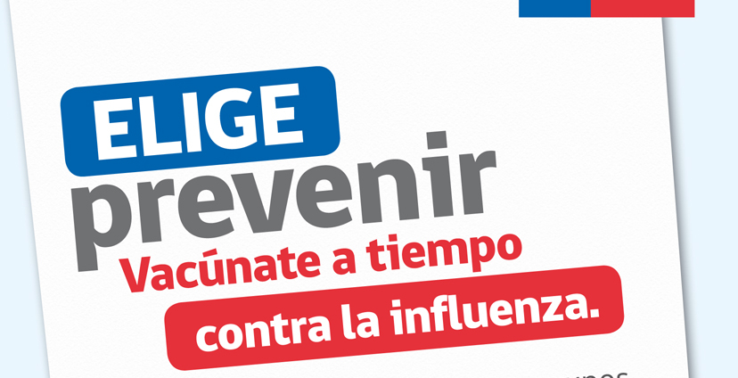
La Secretaría de Salud logró conseguir para el municipio de Pasto, 2150 dosis de adultos y 800 dosis pediátricas de la vacuna contra la Influeza, gracias a su gestión ante el Ministerio de Salud y Protección Social.
Durante una reunión llevada a cabo con funcionarios del Instituto Departamental de Salud de Nariño – IDSN, se solicitó, que una vez llegue esta vacuna, debe ser entregada de manera inmediata a los funcionarios del Programa Ampliado de Inmunizaciones – PAI, para ser distribuida a su vez, a las IPS que presten servicio de vacunación, estas son: Centro de Salud Lorenzo, Encano, Laguna, San Vicente, Tamasagra, Primero de Mayo, Pandiaco, Catambuco, Progreso, Centro Hospital La Rosa, Hospital Local Civil, IPS Proinsalud, MEDFAM, Medicop, Nueva EPS Norte y Sur, IPS Especialidades, Sanidad Policía, Hospital Infantil Los Ángeles.
La población a vacunar con este biológico es:
• Niños de 12 a 23 meses susceptibles de segunda dosis.
• Niños de 24 meses a 5 años 11 meses y 29 que aun no se les ha aplicado un refuerzo con este biológico hace un año atrás.
• Con la vacuna de adultos, se debe vacunar a mujeres gestantes a partir de la semana 14 de embarazo y que no haya recibido una dosis en este embarazo.
• Adultos mayores de 50 años en adelante, priorizando los de 60 años y mas.
• Pacientes con enfermedades crónicas; desde la Secretaría de Salud se ha priorizado pacientes con diabetes mellitus, EPOC, insuficiencia renal y personas que presenten algún tipo de cáncer.
Se debe resaltar, que el año pasado desde el Ministerio de Salud y Protección Social, se envió vacuna de influenza para adultos y para niños de 6 a 23 meses, por ser esta la población sujeto del PAI, para la aplicación de primera y segunda dosis, logrando la primo-vacunación y de esta manera, fortalecer la inmunidad en estos niños.
Información: Secretaria de Salud Diana Paola Rosero. Celular: 3116145813 dianispao2@msn.com
Somos constructores de paz

CONVERSATORIO ‘UNA SOLA VOZ: INTERCAMBIO DE SABERES EN CONMEMORACIÓN DEL DÍA INTERNACIONAL DE LA MUJER
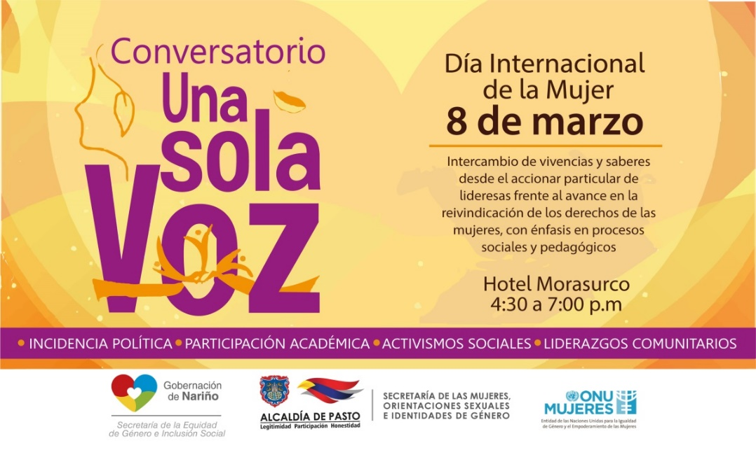
En conmemoración del Día Internacional de la Mujer, a celebrarse este 8 de marzo de 2018, donde se brinda un reconocimiento al género femenino por su lucha incansable en la búsqueda de la igualdad en condiciones de la Violencia Basada en Género VBG, la Alcaldía de Pasto a través de la Secretaría de las Mujeres, Orientaciones Sexuales e Identidades de Género, en articulación con la Gobernación de Nariño, por medio de la Secretaria de la Equidad de Género e Inclusión Social y ONU Mujeres, desarrollarán el conversatorio ‘Una sola voz: Intercambio de saberes en pro de la reivindicación de los derechos’.
Programación del conversatorio
Este 8 de marzo, en el Hotel Morasurco, desde las 4: 00 de la tarde, se realizará este evento el cual contará con cuatro paneles de discusión, con las temáticas en: Incidencia política, participación académica, activismos sociales y rurales; y liderazgos comunitarios, con invitadas como Sonia Gómez Narváez, Gobernadora del Cabildo indígena de Mapachico - Pueblo Quillasinga; Lucía del Socorro Basante de Oliva, concejala de Pasto; Lydia Inés Muñoz Cordero, Presidenta Academia Nariñense de Historia; Martha Sofía Insuasti, Vice - rectora académica universidad de Nariño; Vanessa del Mar Agreda, activista defensora de derechos humanos para los temas de género y mujer; Ana Estela Pantoja, Pertenece a la Asociación Nacional de Mujeres Campesinas, Negras e Indígenas de Colombia-ANMUCIC; así mismo Rosa Elvira Enríquez de la Mesa Departamental de Mujeres y del Consejo Ciudadano de Mujeres del Municipio de Pasto, Gloria Figueroa.
Estas actividades son creadas para la reflexión, articulación, muestra, circulación, interacción y convivencia para público en general, donde el tema principal sean los derechos de la mujer.
Información: 'Secretaría de las Mujeres, Orientaciones Sexuales e Identidades de Género, Karol Eliana Castro Botero. Celular: 3132943022
Somos constructores de paz

ESTUDIANTES, INFORMADORES TURÍSTICOS Y LÍDERES COMUNITARIOS SE CAPACITAN PARA ACTUALIZAR CENSO TURÍSTICO COMUNITARIO EN PASTO
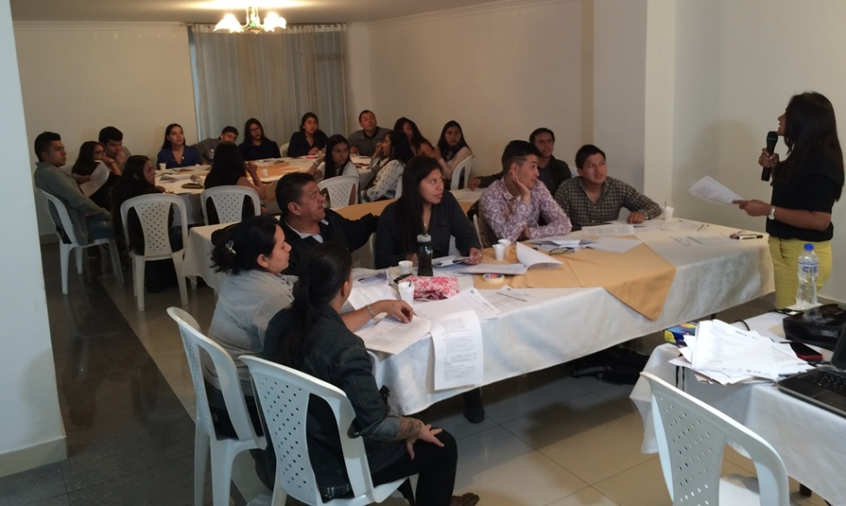
La Alcaldía de Pasto a través la Subsecretaría de Turismo desarrolló una capacitación de turismo comunitario, en el marco del programa de desarrollo territorial, en alianza con la Agencia Española de Cooperación Internacional para el Desarrollo -AECID-, el gobierno departamental y los municipios de Pasto, Ipiales y Tumaco. Este ejercicio de dos días se realzó con el propósito de realizar un levantamiento y actualización de las herramientas del producto turístico, y un diagnóstico del turismo comunitario en el municipio de Pasto.
En total participaron 35 personas entre estudiantes universitarios, que realizarán su práctica dentro de este proceso, sumados a informadores turísticos formados el año anterior por la Alcaldía de Pasto, y líderes comunitarios y representantes de entidades que manejan este tema y que harán parte del proyecto.
La lideresa rural, Lidia Beatriz Botina, de la asociación TouryPesca, del corregimiento del Encano, indicó que “esto es muy importante, porque vamos a realizar un censo que permitirá actualizar los nuevos sitios turísticos, porque la Laguna de La Cocha tienen muchos sitios turísticos, tienen 60 reservas, casas posadas, cosas que no estaban desde el último censo que se había realizado hace cerca de 20 años”.
De la misma manera, Juan Manuel Sotelo, docente del Programa de Mercadeo, de la Universidad Mariana, durante esta capacitación resaltó, “los estudiantes estarán apoyando este proceso dentro de la práctica que deben realizar en su pensum académico, haciendo puntualmente el levantamiento del inventario turístico, con el fin de mejorar el turismo comunitario en la capital de Nariño”.
Por su parte Elsa María Portilla Arias, Subsecretaria de Turismo de Pasto, manifestó que esta capacitación se realiza para el levantamiento y actualización de un diagnostico en el tema de turismo comunitario. Dijo que “AECID viene liderando varios procesos con el municipio, uno de esos es la línea de turismo comunitario, una línea la cual se ha querido apostarle por la potencialidad que tiene dentro de una región como Pasto y Nariño, proyecto que se está desarrollando desde el año 2017, con una inversión de cerca de mil doscientos millones de pesos”.
La funcionaria explicó que el proyecto también contempla apoyo al emprendimiento, inversión en señalización y señalética para las distintas rutas turísticas de Pasto.
Con la ejecución de este proyecto la Subsecretaría de Turismo, adscrita a La Secretaría de Desarrollo Económico, le apunta al cumplimiento de metas dentro del subprograma Diversidad Natural Y Cultural Promotora Del Desarrollo Endógeno, el cual se encuentra inmerso dentro de las metas del Plan de Desarrollo: Pasto Educado Constructor de Paz.
Subsecretaria Turismo, Elsa María Portilla Arias. Celular: 3014005333
Somos constructores de paz

LOS PROCESOS DE LA SECRETARÍA DE DESARROLLO COMUNITARIO NO TIENEN COLOR POLÍTICO, NI ELECTORAL
La Secretaría de Desarrollo Comunitario de la Alcaldía de Pasto, informa a la ciudadanía en general y a los deferentes líderes comunales y comunitarios, que los procesos y programas de presupuesto participativo de esta dependencia, no tienen ningún vínculo con candidatos políticos.
Los procesos de la Secretaría se trabajan en concordancia al Plan de Desarrollo “Pasto Educado Constructor de Paz” y las iniciativas presentadas por los diferentes líderes de las organizaciones comunales, quienes han sido los principales ponentes y gestores de los proyectos de la presupuestación participativa; así lo manifestó la Secretaria de Desarrollo Comunitario, Paula Andrea Rosero Lomabana.
La Secretaría de Desarrollo Comunitario seguirá con su trabajo de contacto con la comunidad, sin ningún tipo de interferencias del actual proceso electoral.
Información: Secretaria de Desarrollo Comunitario, Paula Andrea Rosero Lombana. Celular: 3017833825
Somos constructores de paz

JÓVENES EN ACCIÓN PASTO INFORMA A ESTUDIANTES DEL SENA, QUE REALIZA PROCESO DE ENTREGA DE INCENTIVO DE LOS PERÍODOS DE OCTUBRE Y NOVIEMBRE 2017, DESDE EL 27 DE FEBRERO HASTA EL 20 DE MARZO DE 2018
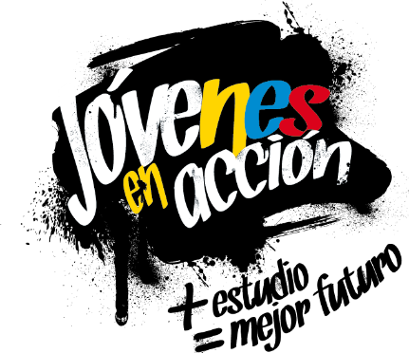
La alcaldía de Pasto y la Secretaría de Bienestar Social a través del programa Jóvenes en acción, informa a los beneficiarios activos del SENA, que la entrega de incentivos, correspondientes a los meses de octubre y noviembre del año 2017, inició el 27 de febrero y se extiende hasta el 20 de marzo del presente año, por tanto los interesados deben tener en cuenta lo siguiente:
1.- No se aplicará pico y cédula, se realizará una ÚNICA DISPERSIÓN.
2.- Los jóvenes a quienes se les entregará el incentivo a través de la modalidad de giro, únicamente lo podrán retirar en el municipio en el cual fueron asignados.
3.- Para reporte de novedades, inquietudes o preguntas, favor comunicarse al #688.
4.- Los jóvenes bancarizados que deban actualizar el número Daviplata deben acercarse a la Regional de Prosperidad Social, carrera 25 No. 20-65 Edificio Calle Real, Oficina 103, entre el 20 de marzo y 6 de abril de 2018.
5.- Por instrucción de nivel nacional NO se realizará la entrega de incentivo modalidad giro con contraseña de documento de identidad.
Puntos de pago en el Municipio de Pasto.
Principal Pasto | Calle 17 N° 25-40
Éxito –Pasto | Carrera 22B N| 2-57 Av-panamericana
La Riviera Pasto | Calle 20 N° 34-24
Parque Bolívar-pasto | Calle 21 N° 12-45
Parque Nariño-Pasto | Calle 18 N° 24-11 Parque Nariño
Parque Nariño-Pasto | Calle 18 N° 24-11
Metro express Pasto | Calle 16B N° 32-53

También pueden acercarse a la oficina de enlace municipal, ubicada en la carrera 26 sur, barrio Mijitayo- antiguo Inurbe, o comunicarse al teléfono 7234326 extensión 3012.
Las preguntas o inquietudes serán recepcionadas al correo: jovenesenaccionsbs@gmail.com.
Información: Secretario de Bienestar Social, Arley Darío Bastidas Bilbao. Celular: 3188342107
Somos constructores de paz

PRIMERA ENTREGA DE INCENTIVOS DEL PROGRAMA MÁS FAMILIAS EN ACCIÓN 2018
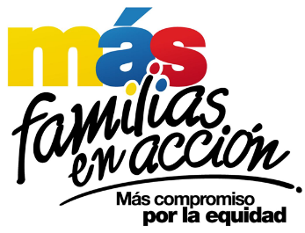

La Alcaldía de Pasto a través de la Secretaría de Bienestar Social y el programa Más Familias en Acción, se permite comunicar a sus Titulares que la entrega de incentivos del periodo octubre – noviembre de 2017, se realizará de la siguiente manera:
Pagos por modalidad Daviplata
Los pagos por DAVIPLATA, es decir abono a cuenta, se realizarán desde el 02 marzo hasta el 23 de marzo por pico y cédula así:

FECHA | CEDULAS TERMINADAS EN:
Viernes 2 y sábado 3 de marzo | 1 Y 2
Domingo 4 y lunes 5 de marzo | 3
Martes 6 y miércoles 7 de marzo | 4
Jueves 8 y viernes 9 de marzo | 5
Sábado 10 y domingo 11 de marzo | 6 Y 7
Lunes 12 y martes 13 de marzo | 8
Miércoles 14 y jueves 15 de marzo | 1 AL 8
Miércoles 16 y jueves 17 de marzo | 9 Y 0
Viernes 18 en adelante | Todas las cédulas

El trámite anterior podrá realizarse cualquier cajero de DAVIVIENDA del municipio de Pasto.
Igualmente y con el propósito de facilitar el proceso de pagos se han habilitado los siguientes corresponsales bancarios en diferentes zonas de la ciudad para hacer el cobro:
NOMBRE DE ESTABLECIMIENTO | TIPO DE NEGOCIO | DIRECCION
Center Siglo XXI | Miscelánea | Cl 5 # 37-75 Barrio San Vicente
TIENDA BENAVIDES NELLY | TIENDA | Manzana 11 CASA 19 Barrio CORAZÓN DE JESUS
TIENDA JORGE ESTERILLA | TIENDA | Manzana 7 Casa 10 Barrio TAMASAGRA
INTERMAX | Miscelánea | Cl 12 # 16 A- 31 Barrio Avenida Boyacá
SUPERTIENDA SU AMIGA | TIENDA | CR 6 E # 16 A 38 Barrio LORENZO
Ferretería David | Ferretería | Manzana I Ca 7 Barrio Panorámico

Pagos por modalidad giro
Los pagos por giro (para las personas que no han realizado el proceso de bancarización), se realizarán en el Coliseo del barrio Obrero por pico y cédula desde el 13 de marzo hasta el 23 de marzo menos domingos y festivos así:
FECHA | CÉDULAS TERMINADAS EN:
Martes 13 de marzo | 1
Miércoles 14 de marzo | 2
Jueves 15 de marzo | 3
Viernes 16 de marzo | 4
Sábado 17 de marzo | 5
Lunes 18 de marzo | 6 Y 7
Martes 20 de marzo | 8
Miércoles 21 de marzo | 9
Jueves 22 de marzo | 0
Viernes 23 de marzo | Todas las cédulas

Igualmente y con el propósito de facilitar el proceso de cobros de los incentivos por la modalidad de giro, se podrán hacer los referidos cobros en los corresponsales bancarios descritos anteriormente.
Para el cobro a través de modalidad giro es necesario que el beneficiario presente el documento de identidad original (no se aceptarán contraseñas), y el código de familias asignado.
Finalmente se informa que en el corregimiento del Encano se ha programado una jornada de pagos para el día 22 de marzo del presente año en la casa cabildo y el día 23 de marzo en el corregimiento de Santa Bárbara, tanto modalidad giro como DAVIPLATA, en un horario de 8 am a 4 pm jornada continua.
Para el cobro por la modalidad Daviplata es necesario que:
- Al beneficiario le haya llegado su mensaje de texto a su celular con el valor a recibir o estar pendiente en la aplicación de DAVIPLATA en la opción cuanto tengo.
- Realizar en su celular el proceso daviplata para sacar el código de 6 dígitos
- Con la clave y el código adquirido de DAVIPLATA acercarse a cualquier cajero automático a cobrar.

Álvaro Javier Zarama Burbano, Subsecretario de Promoción y Asistencia Social
Somos constructores de paz

PAGO SUBSIDIO ECONÓMICO A BENEFICIARIOS DEL PROGRAMA COLOMBIA MAYOR “PARA QUÉ MADRUGAR, SI EN LA TARDE TAMBIÉN PUEDES COBRAR”
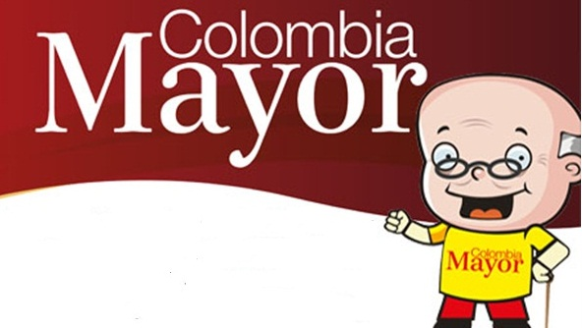
La Secretaría de Bienestar Social, comunica a los beneficiarios del “Programa Colombia Mayor” que a partir del 1º hasta el 24 del presente mes, se cancelará la nómina de marzo correspondiente a enero y febrero del año en curso.
CRONOGRAMA ZONA URBANA
Es importante informar, que se ampliaron los horarios de atención, cancelando de lunes a viernes de 8:00 am – 12:00 del medio día y de 2:00 pm a 6:00 pm, como también los días sábados en horario de 8:00 am – 12:00 del medio día, conforme al siguiente cronograma de pagos.
DE ACUERDO AL PRIMER APELLIDO

Letra del primer apellido | Fecha de Pago
A, B, | 1 de marzo 2018
C, D, E, | 2 de marzo 2018
F , G, H, | 5 de marzo 2018
I, J, K, L, | 6 de marzo 2018
M, N, Ñ | 7 de marzo 2018
O, P, Q | 8 de marzo 2018
R, S, T | 9 de marzo 2018
U, V, W, X, Y, Z | 12 de marzo 2018
PENDIENTES POR COBRAR | Del 13 hasta el 24 de marzo

PUNTOS DE PAGO EFECTY - SERVIENTREGA
Se invita a los beneficiarios del programa Colombia Mayor, a conocer los 21 puntos de pago que se han autorizado y cobrar en el LUGAR MÁS CERCANO A SU DOMICILIO.
COMUNA | PUNTOS DE PAGO
Comuna 1 | Santiago (Cra 23 N. 11 – 64 LC)
 | Américas (Cra 19 N. 14 - 21)
Comuna 2 | Fátima (Cll 17 N. 13 -76)
Comuna 3 | Villa Flor (Mz 17 Cs 28)
 | Santa Mónica (Mz B Cs 92)
Comuna 4 | Lorenzo Cll 17 N. 5 E 24 (Diag teatro Pasto)
 | Terminal Pasto (Cra 6 N. 16 B – 50 Local 120)
 | Avenida Idema Calle 18 a # 10 – 03
Comuna 5 | Chambú II Mz 27 Cs 9
 | Pilar Cra 4 N. 12 A 20
Comuna 6 | Tamasagra Mz 14 Cs 18
 | Avenida Boyacá Cll 10 B N. 22 – 02
Comuna 7 | Parque Infantil (Cll 16 B N. 29 -48)
Centro Comercial Bombona local 1
(Cll 14 # 29 – 11 Local 1)
Comuna 8 | Avenida Panamericana  (Cll 2 # 33 – 09)
Comuna 9 | Vía Hospital San Pedro (cll 16 N. 37 -07)
Comuna 10 | Emas Cra 24 # 24 - 23
Comuna 11 | Corazón de Jesús Mz 2 Cs 22
 | Corazón de Jesús Mz 18 Cs 8
Comuna 12 | Avenida Colombia junto al Batallón Boyacá  (Cll 22 N. 15 – 25)
Encano | Efecty El Encano
Catambuco | Efecty Catambuco

CRONOGRAMA DE PAGOS ZONA RURAL
Para el caso de los adultos mayores que residen en los corregimientos se solicita cobrar en su respectivo sector, considerando las siguientes fechas y lugares de pago. Aclarando que los pagos en la zona rural se realizarán a partir del 12 hasta el 21 de marzo, conforme al cronograma establecido.
FECHA | CORREGIMIENTO | HORA | LUGAR
lunes  12 marzo 2018 | Morasurco | 8:00 a.m | Salón Comunal
 | Mapachico | 2:00 p.m | Salón Comunal
martes  13 marzo 2018 | Jongovito | 8:00 a.m | Salón Comunal
 | Gualmatan | 2:00 p.m | Salón Comunal
miércoles  14 marzo 2018 | La Laguna | 8:00 a.m | Salón Comunal plaza principal.
 | Obonuco | 2:00 p.m | Salón Comunal
Jueves  15 marzo 2018 | Genoy | 2:00 p.m | Salón Comunal
 | La Caldera | 8:00 a.m | Iglesia
Viernes  16 marzo 2018 | Santa Bárbara | 8:00 a.m | Oficina corregimental
 | Socorro | 2:00 p.m | Casa de la señora María Rojas
Sábado  17 marzo 2018 | Buesaquillo | 8:00 a.m | Salón Comunal
Lunes  19 marzo 2018 | FESTIVO
Martes  20 marzo 2018 | Mocondino | 8:00 a.m | Salón Comunal
 | Jamondino | 2:00 p.m | Salón Comunal
Miércoles  21 marzo 2018 | Cabrera | 8:00 a.m | Salón Comunal
 | San Fernando | 2:00 p.m | Institución Educativa

Para mayor información se sugiere a los beneficiarios, consultar en cada nómina, la fecha y el punto de pago asignado, a través de la página de internet de la Alcaldía de Pasto:
www.pasto.gov.co/tramites y servicios/bienestar social/colombiamayor/ingresar número de cédula/arrastrar imagen/ clic en consultar.
Se recuerda a todos los beneficiarios del programa que para realizar el respectivo cobro es indispensable:
- Presentar la cédula original.
- Únicamente para el caso de las personas mayores en condición de discapacidad que no pueden acercarse a cobrar, presentar ‘Poder Notarial’, éste debe tener vigencia del mes actual (marzo), además debe presentar cédula original tanto del beneficiario como del apoderado.
Igualmente, pueden dirigirse hasta las instalaciones del Centro Vida para el Adulto Mayor, ubicado en la Secretaría de Bienestar Social, barrio Mijitayo Cra 26 Sur (antiguo Inurbe) o comunicarse a la siguiente línea telefónica: 7238682 – 7244326.
Información: Subsecretario Promoción y Asistencia Social, Álvaro Zarama. Celular: 3188271220 alvarozarama2009@hotmail.com
Somos constructores de paz

DEL 8 AL 13 DE MARZO LLEGA EL BUS DEL TURISMO POR PARTE DEL MINISTERIO DE COMERCIO, INDUSTRIA Y TURISMO Y FONTUR
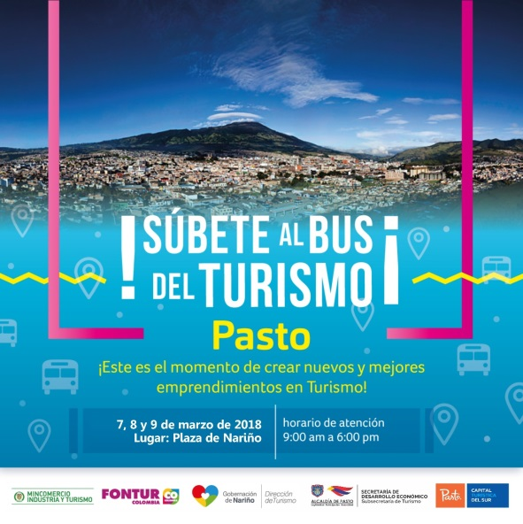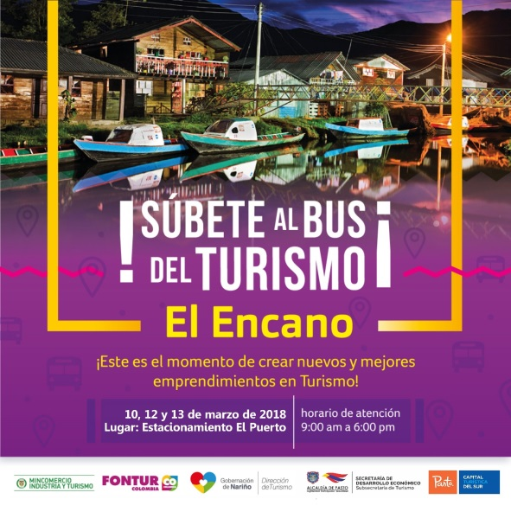

La Alcaldía de Pasto invita a la comunidad en general a subirse al ‘Bus del Turismo’, iniciativa del Ministerio de Comercio, Industria y Turismo y FONTUR que tiene como propósito acercar la oferta institucional, del sector turismo, a las regiones, a sus prestadores de servicios turísticos y a la comunidad en general. Si requiere información acerca de formalización, planificación turística, calidad, promoción, financiación, entre otros temas del sector puede consultarlos en el bus.
En el municipio de Pasto el ‘Bus del Turismo’ está programado para los días 7, 8 y 9 de marzo, en la Plaza de Nariño, en horario de atención de 9:00 am a 6:00 pm y en el Corregimiento del Encano los días 10, 12 y 13 de marzo, en el Estacionamiento El Puerto, en horario de atención: 9:00 am a 6:00 pm.

Información: Subsecretaria Turismo, Elsa María Portilla Arias. Celular: 3014005333

Somos constructores de paz

Oficina de Comunicación Social
Alcaldía de Pasto

